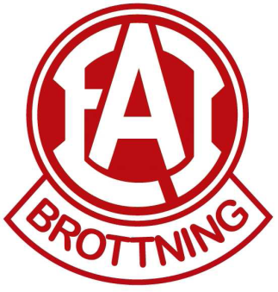
Klubbmästerskap 2020
Pga Covid – 19 har vi ju ej kommit ut och kunnat tävla som vi vill. För att brottarna ska få känna på hur det är att tävla skapar vi därför nu ett klubbmästerskap.
Detta kommer att arrangeras i vår lokal och så långt det går kommer vi att utforma arrangemanget som en riktig tävling.
Datum: 21 november
Grupp 1: Samling kl 9,30 tävling kl 10-12
EN förälder/brottare får komma med och titta. Ingen övrig publik. (pga antalet och Coivid-19 restriktioner)
Grupp 2+3: Samling kl 12,30, tävling start kl 13-vi är klara, beror på antalet brottare som anmäler sig.
Ingen Publik, inga föräldrar får vara med i lokalen. (pga antalet och Coivid-19 restriktioner)

EAI-Kiosk med korv med bröd, godis och dricka finns på plats.
DU som har egna trikåer- TA med dem!
Skor på fötterna är ett måste!
Anmälan till din tränare senast den 6 november om du vill vara med. Tränarna kommer utifrån detta sedan sätta samman vilka brottare som ska mötas.
____________________________________________________________________________

Brottarens namn:______________________________

Jag brottas i grupp: 1:________ 2:________ 3:_________

Så klart vill jag vara med på klubbmästerskap:________________

